

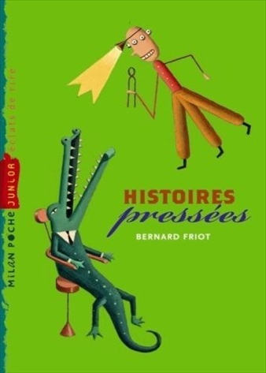
Histoires pressées
Bernard Friot

Question | 1 | 2 | 3 | 4 | 5 | 6 | 7 | TOTAL
Ma note
Note maximale | 2 | 3 | 3 | 3 | 3 | 3 | 3 | 20

- Il ou elle : Dominique dont on parle dans cette histoire est :
- Une fille.
- Un garçon.
- On ne sait pas.

- Encore une histoire tragique : Pourquoi le gros dictionnaire rouge se croit-il supérieur au petit roman ?
- Parce que les histoires des romans, ce n’est pas quelque chose de sérieux.
- Parce que les romans ne savent pas parler par ordre alphabétique.
- Parce qu’il est minuscule par rapport à lui.

- La chose : Quelle est la chose qui se trouve sous le lit du petit garçon ?
- Un ours en peluche.
- Une paire de pantoufles.
- Un vieux cartable.

- Le fer à repasser : Pourquoi la fée transforme-t-elle le jeune homme en fer à repasser ?
- Parce qu’il l’a aidée à se relever.
- Parce qu’il refusait de lui donner un baiser.
- Parce qu’il l’a ébouillantée avec sa théière.

- Cauchemar : Pourquoi Damien fait-il des cauchemars ?
- Parce qu’il adore lire des romans d’horreur.
- Parce que sa mère l’oblige à lire des romans d’horreur.
- Il ne fait pas vraiment de cauchemars, il fait semblant.

- Chaussettes : Quelle est le secret de Mme Michat la directrice ?
- Ses chaussettes indiquent le temps qu’il va faire.
- Elle n’a pas de tête.
- La couleur de ses yeux change avec la couleur de ses chaussettes.

- Soupçon : Qu’a mangé le chat du narrateur ?
- Sa souris blanche.
- Son canari.
- Son gâteau au chocolat.
- Son poisson rouge.

Histoires pressées
Bernard Friot

Question | 1 | 2 | 3 | 4 | 5 | 6 | 7 | TOTAL
Ma note
Note maximale | 2 | 3 | 3 | 3 | 3 | 3 | 3 | 20

- Il ou elle : Dominique dont on parle dans cette histoire est :
- Une fille.
- Un garçon.
- On ne sait pas.

- Encore une histoire tragique : Pourquoi le gros dictionnaire rouge se croit-il supérieur au petit roman ?
- Parce que les histoires des romans, ce n’est pas quelque chose de sérieux.
- Parce que les romans ne savent pas parler par ordre alphabétique.
- Parce qu’il est minuscule par rapport à lui.

- La chose : Quelle est la chose qui se trouve sous le lit du petit garçon ?
- Un ours en peluche.
- Une paire de pantoufles.
- Un vieux cartable.

- Le fer à repasser : Pourquoi la fée transforme-t-elle le jeune homme en fer à repasser ?
- Parce qu’il l’a aidée à se relever.
- Parce qu’il refusait de lui donner un baiser.
- Parce qu’il l’a ébouillantée avec sa théière.

- Cauchemar : Pourquoi Damien fait-il des cauchemars ?
- Parce qu’il adore lire des romans d’horreur.
- Parce que sa mère l’oblige à lire des romans d’horreur.
- Il ne fait pas vraiment de cauchemars, il fait semblant.

- Chaussettes : Quelle est le secret de Mme Michat la directrice ?
- Ses chaussettes indiquent le temps qu’il va faire.
- Elle n’a pas de tête.
- La couleur de ses yeux change avec la couleur de ses chaussettes.

- Soupçon : Qu’a mangé le chat du narrateur ?
- Sa souris blanche.
- Son canari.
- Son gâteau au chocolat.
- Son poisson rouge.

